
FICHA de Avaliação Intercalar - Estudo do Meio – Carnaval – 1º ano
Nome:____________________________ Nº____ Turma_____ Data: ___ / ___ / 2010
Classificação:___________________  Professor:______________________ | Enc. Edu.: __________________________  Data: ___ / ___ / ___
Na tua ficha de avaliação revelaste:
- Muitas dificuldades em adquirir e compreender os diferentes conhecimentos
- Ainda dificuldades em adquirir, compreender, aplicar e relacionar os diferentes conhecimentos
- Alguma facilidade em adquirir, compreender, aplicar e relacionar os diferentes conhecimentos
- Facilidade em adquirir, compreender, aplicar e relacionar os diferentes conhecimentos
- Muita facilidade em adquirir, compreender, aplicar e relacionar os diferentes conhecimentos
Por isso:
- Estuda mais para superares as tuas dificuldades
- Presta mais atenção às aulas
- Continua a estudar
- Melhora o teu comportamento
- Realiza os trabalhos de casa com mais atenção

1 - Pinta os animais representados. Contorna as plantas, com lápis de cor.

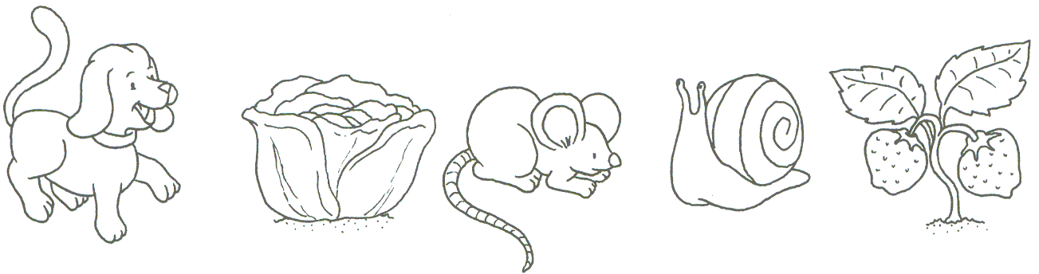

2 - Pinta o animal bebé e a planta adulta.

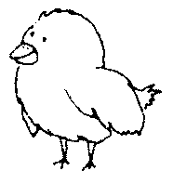 | 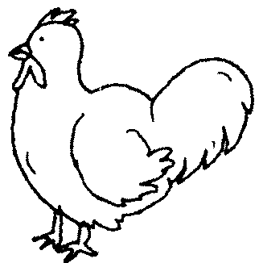 | 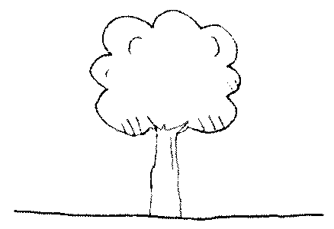 | 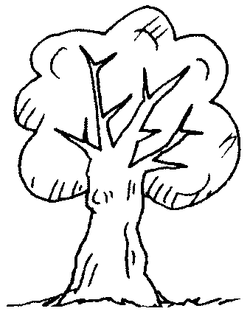

3 - Pinta o animal e a planta que podias ter em casa.

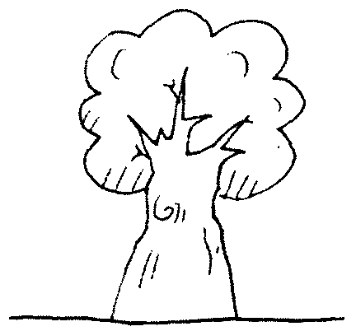 |  |  | 

4 – Numera de 1 a 4 por ordem de acontecimento.

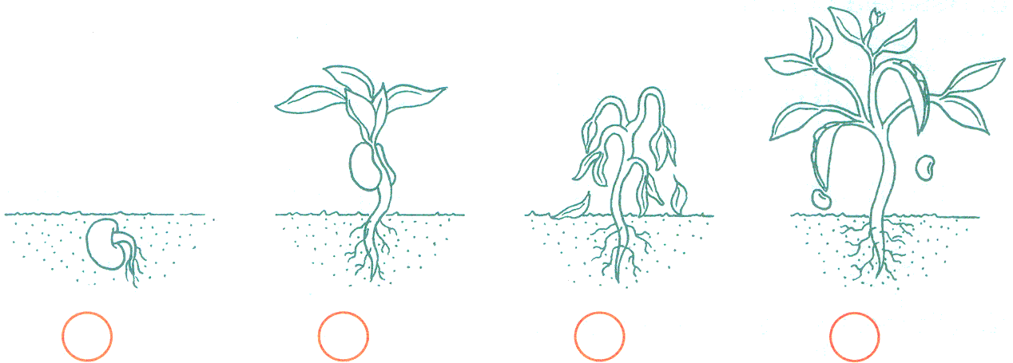

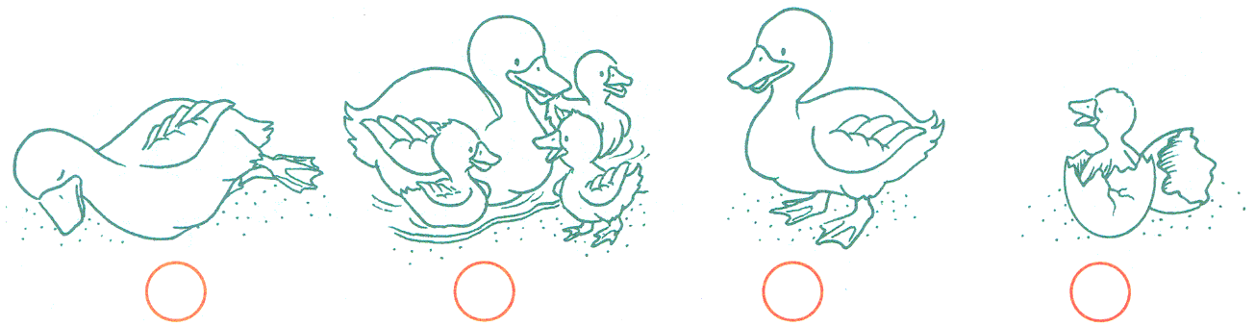

5 - Pinta onde se tratam bem os animais:

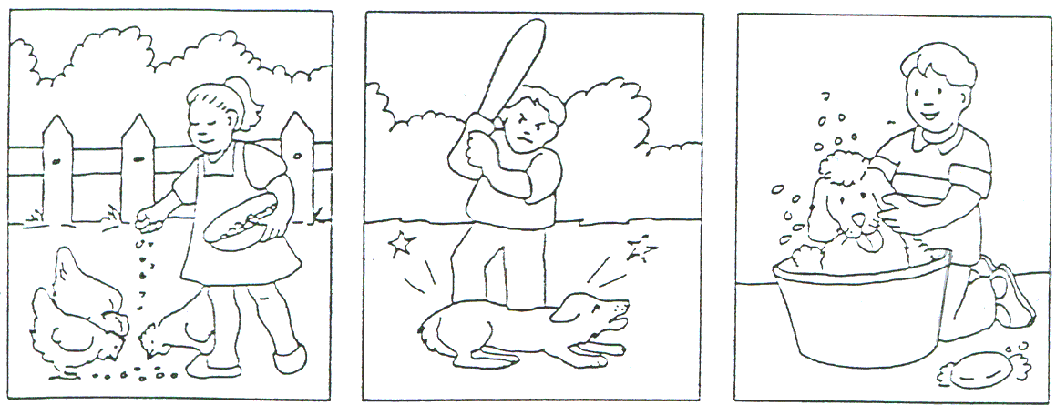

6 – Risca onde se tratam mal as plantas:

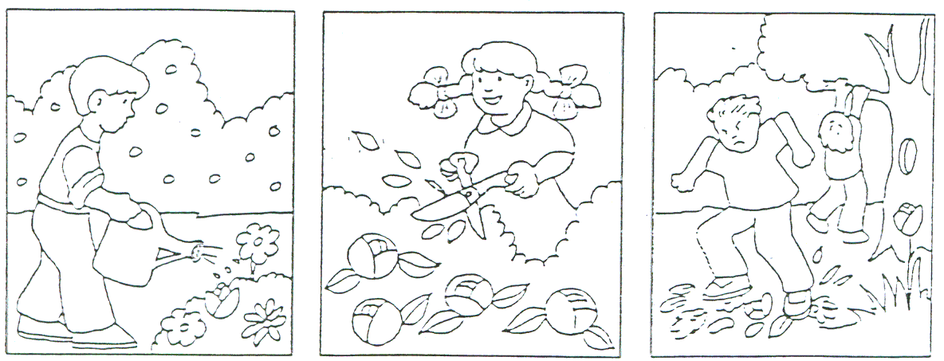

7 - Pinta os que nascem, crescem, comem e morrem.

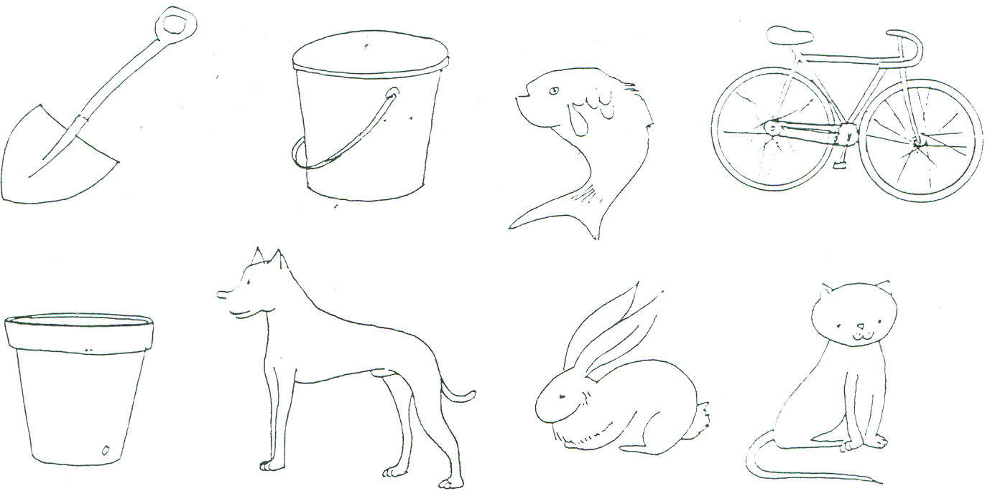

8 - Pinta os animais que gostarias de ter em tua casa.

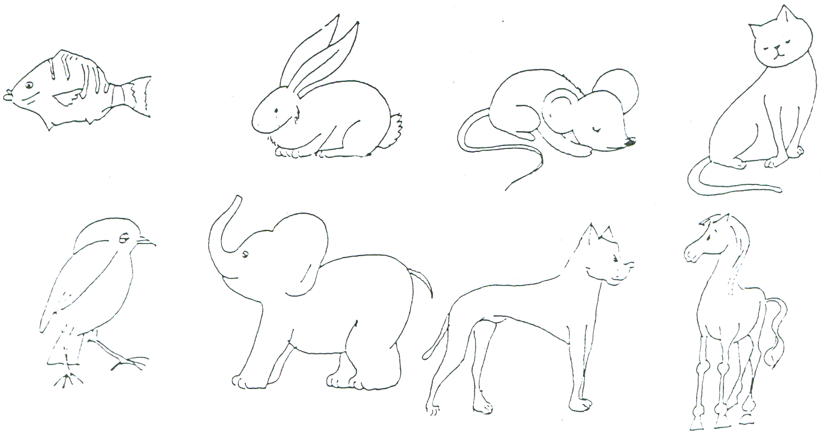

9 – Desenha o teu animal favorito:

